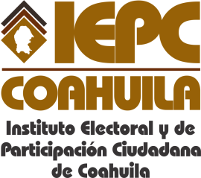
FECHA DE LA ÚLTIMA ACTUALIZACIÓN
30 DE JUNIO DEL 2015.

El Instituto Electoral y de Participación Ciudadana de Coahuila en el mes de junio no resolvió quejas respecto a violaciones a la Ley Electoral.

